COMMUNIQUE DE LA DTN : LICENCES A & B CAF
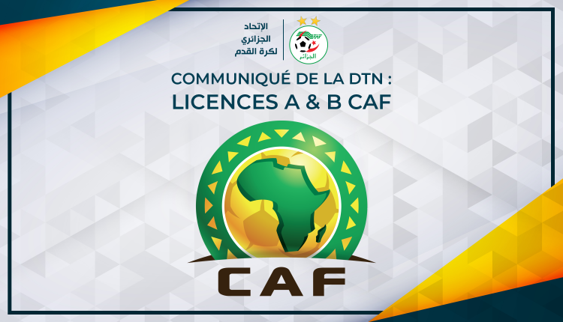

La Direction technique nationale (DTN) de la Fédération algérienne de football, en collaboration avec la CAF, vont organiser des stages de formation pour l’obtention de la licence A CAF &de la licence B CAF d’entraîneurs de football pour la saison 2020-2021.
Les sessions de formation comprendront 25 stagiaires maximum pour la licence A CAF et 30 maximum pour la licence B CAF, et ce, conformément aux directives de la CAF ‘’Convention Coaching’’.
Conditions d’inscription et d’admission:
Formulaire dument rempli (voir ci-joint CAF A – CAF B).
Être titulaire de la licence B CAF pour les postulants à la licence A CAF.
Être titulaire de la licence C CAF pour les postulants à la licence B CAF.
Avoir cumulé trois (03) saisons d’activité durant les cinq (05) dernières années (joindre les copies scannées couleur des diplômes).
Présentation d’un casier judiciaire.
Acte de naissance S12.
Certificat médical d’aptitude à la pratique sportive.
Copie de la carte nationale d’identité ou du passeport.
Copies des licences techniques justifiant les périodes d’activités.
Les frais de participation et les lieux des cours vous seront communiqués ultérieurement.
Afin de permettre à la commission chargée de traiter les demandes, tous les dossiers devront être transmis à l’adresse mail : dtnlicencecaf@faf.dz, et ce avant le 10.08.2020.
Tout dossier incomplet ou déposé au-delà de cette date, ne sera pas retenu.
Toute fausse déclaration ou falsification des données ou documents, entraînera non seulement le rejet de la candidature, mais également des poursuites pénales et une suspension selon la réglementation.

